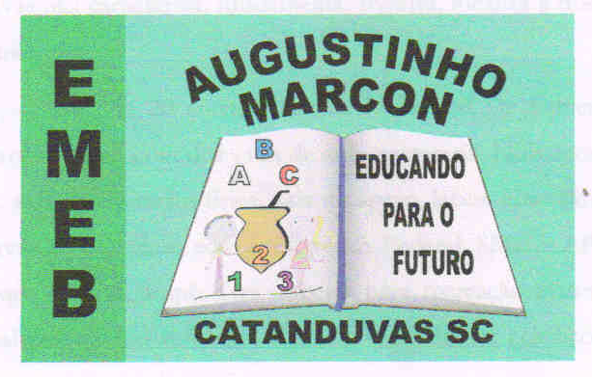
Escola Municipal de Educação Básica Augustinho Marcon
Catanduvas(SC), abril de 2020.
Diretora: Tatiana M. B. Menegat.
Assessora Técnica-Pedagógica: Maristela B. Baraúna.
Assessora Técnica-Administrativa: Margarete P. Dutra.
Professora: Carla Bressanelli
5º Anos 1 e 2

Atividade 4
Atividades de Português

OBSERVAÇÕES: COPIE NO CADERNO DE PORTUGUÊS COLOCANDO A DATA EM QUE A ATIVIDADE FOR FEITA E SEGUINDO AS REGRAS (LÁPIS, CANETA, TRAÇOS...) QUE COSTUMAMOS FAZER EM SALA DE AULA.
Faça tudo com calma e bem caprichado.

Data 01/04/2020
1)Leia com atenção e copie o poema:

A árvore de bombons!

Você já ouviu falar
Em uma árvore esquisita
Que dá doces e bombons,
Balas, cocadas de fitas?
Todas as frutas do mundo
Nela estão penduradas;
Sempre maduras, docinhas,
Já nascem cristalizadas.
Um gato de chocolate,
E um cachorro de pão doce,
São da árvore sentinelas;
Mas nos deixam tocar nela.
Portanto, é só chegar,
E os doces apanhar.
Porém há um probleminha:
Onde fica a arvorezinha?
Onde é que ela fica mesmo?
Em que lugar bom se esconde?
Fica na Terra dos Sonhos,
No País do Não Sei Onde.
( Eugene Field )

2) Pense, copie e responda as perguntas referente ao poema:
- Há alguma palavra que você desconhece o significado? (Procure pelo significado para entender melhor o poema e copie).

- Será que existe de verdade uma árvore assim? Por quê?

- Você gosta de bombons, balas, doces? Quais os doces que você mais gosta?

- Estudamos que POESIA está em todo lugar pois são os sentimentos despertados por algo. O que você sentiu ao ler esse poema?

3) Copie e complete retirando os dados do poema:
a) O título do é ..........................................................................................
b) O autor é ...............................................................................................
c) O poema tem ................. estrofes e .................. versos.
d) Os pares de rimas encontradas são:
- 1ª Estrofe...................................................................
- 2ª Estrofe...................................................................
- 3ª Estrofe...................................................................
- 4ª Estrofe...................................................................
- 5ª Estrofe...................................................................
4) Ilustre em seu caderno como você imaginou essa árvore. (Você poderá usar a técnica de recorte e colagem ou outra que preferir).

